Муниципальное бюджетное дошкольное образовательное учреждение
детский сад №8.

Конспект непосредственно-образовательной деятельности для детей подготовительной к школе группы в образовательной области «Познание»
Тема: «Сделай мир ярче»

Разработала: воспитатель
Рыбина А.А.

Арзамас, 2013г.
Цель: углубление экологических знаний детей.

Задачи:
- . Формировать у детей знания норм поведения в природном окружении и желание соблюдать их в практической деятельности и в быту. Уточнить представления детей об источниках возникновения мусора. Формировать умение сортировать мусор при его сборе.
- Развивать у детей способность осознавать последствия своих действий по отношению к окружающей среде. Развивать умение анализировать экологическую проблему. Расширять и закреплять представления детей об утилизации мусора, о вторичном использовании бытовых и хозяйственных отходов. Развивать творческие способности детей, мелкую мускулатуру рук, используя цветную бумагу и клей.
- воспитывать у них гуманное отношение к природе, чувство ответственности за все живое на Земле, аккуратность, бережное отношение к окружающему миру. Привлекать детей к посильному участию по охране и защите природы. Доставить детям радость от участия в общем празднике и совместном труде.
Оборудование: фотографии грязного и чистого города; глобус с наклеенным мусором; дидактическая игра «Сортируем мусор правильно»; мультимедийная установка (проектор, компьютер, экран) – во время развлечения показывается социальный мультфильм и презентация по охране планеты.
Предварительная работа: Беседы на тему экологического воспитания, чтение художественных произведений о растениях и животных. Проблемные вопросы и задания; дидактические и подвижные игры на экологическое воспитание. Разучивание стихов, и загадок о природе. Организация целевой прогулки «Чистый город». Проведение выставок рисунков «Панорама добрых дел». Сбор прошлогодней листвы, травы на участках детского сада. Создание компостной ямы на участке детского сада. Беседа о свойстве листвы перегнивать, в результате чего получается хорошая почва для роста растений.
Группа украшена: Иллюстрациями из серии «Красота планеты Земля», плакатами и рисунками о защите природы, созданными детьми и их родителями.

Ход занятия:
(Дети читают стихотворение, на доске висит карта с изображением планеты).

1 ребенок:Самая прекрасная, родная,
Разноцветная, веселая, живая,
Ты для нас, как мать, одна на свете,
Мы твои заботливые дети.
2 ребенок: Но порой, под нашими руками
Красота твоя бесследно исчезает.
Задыхаются от грязи океаны,
Звери, птицы, травы погибают.
3 ребенок:Где бы мы ни жили на планете,
За твою судьбу мы все в ответе.
Мы твои помощники, друзья,
Мы, Земля, с тобой одна семья.

Звучит музыка на компьютере (воспитатель зачитывает электронное сообщение от планеты Земля).
«Я слышала вас всегда, но и вы прислушайтесь ко мне. Я в беде. Я не в силах исправить то зло, которое творит человек.Люди! Вы меня засоряете! Куда ни глянь, везде валяются разные банки, обертки. Я не могу справиться со всем мусором, который разбросал на Земле человек! Сейчас и купаться опасно в моих реках. Вы изобрели машины и заводы, от которых гибнет все живое. Раньше воздух был чистым, а теперь нечем дышать! Я не в силах спасти гибнущих птиц и зверей, очистить от дыма и гари воздух… Я хочу, чтобы вы за мной ухаживали, а то я погибну, и не станет людей на Земле. Ведь только на мне есть люди. Люди, опомнитесь!»
Воспитатель вносит в группу глобус, на котором приклеен различный мусор.
Ну а теперь о самом важном,
Взглянуть на нашу Землю страшно!
Вода мутнеет с каждым днем.
А воздух! Сколько грязи в нем!
Когда-то чистый голубой,
Теперь он грязный и больной!
Погибнуть может все живое!
Земля, что сделали с тобою?!
Ежедневно в городе образуется огромное количество мусора, который вывозят специальными машинами и отправляют на свалку. Свалка – это скопление мусора. Мусор выделяет ядовитые вещества, а это опасно для здоровья человека. Вспомните, возле ваших домов стоят мусорные баки. Если машины ежедневно вывозят мусор – запаха там почти нет, если же мусор не вывозится довольно долгое время, то проходить мимо таких баков неприятно. Почему?
(……)
Такой же запах выделяется и на больших свалках за пределами нашего города, отравляя воздух и почву вокруг. А ведь на месте свалок могли быть парки, леса…
Кроме свалоксуществуют мусоросжигательные заводы, но при сжигании мусора образуются вредные вещества, попадающие в воздух, которым мы дышим.Еще бывают мусороперерабатывающие заводы, где после специальной переработки материалов, получают новый материал, из которого уже изготавливают новые полезные изделия, тем самым сберегая природные богатства нашей страны.
Ребята, так как же человек загрязняет Землю?
(……)
Я приготовила для вас две картинки (на одной – зеленый город; на другой – город в дыму и гари от заводов, и нет растительности) На какой улице вы хотели бы жить и почему? (……)
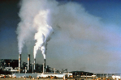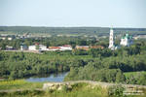
Воспитатель:
– Ребята, как вы думаете, что делать с мусором, которого так много?
(……)
– Я вам предлагаю посмотреть мультфильм (Смешарики «Маленькое большое море»), в котором показывается, как загрязняется наша планета.
Просмотр мультфильма.
– Давайте подумаем, а как мы можем помочь окружающей среде? (выбрасывать мусор в специально отведенные места, меньше использовать в быту изделия, изготовленные из вредных материалов, можно делать поделки из ненужных вещей…)
Тогда вставайте, будем мусор собирать! (игра-эстафета «Сортируем мусор»): собирают разбросанные картинки из дидактической игры «Сортируем мусор», раскладывают по разным бакам:
Мы по улице идем, на которой мы живем,
Мы бумажки и стекляшки собираем и кладем.
Раз в ведро, а два – в корзину,
Наклоняем дружно спину.
Если дружно потрудиться
Все вокруг преобразится!
По окончании игры обсудить, во что перерабатывается мусор.
В наших силах сделать много дел, чтобы планета стала еще красивее. Внесем свой вклад в очищение Земли.
Пусть наш детский сад будет всегда чистым и красивым. Сегодня на прогулке мы уберем весь мусор не только со своего участка, а так же поможем ребятам из младших групп, приберем и их территорию,покажем им, как надо ухаживать за нашей планетой, расскажем им о том, как надо защищать и беречь природу.
А начнём мы с того, что «Сделаем мир ярче» - панно с изображением планеты
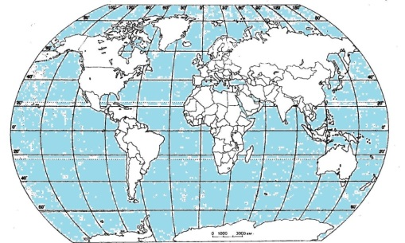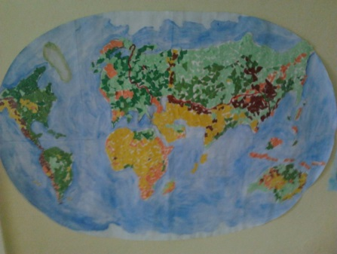
(продуктивная деятельность – коллективная аппликация, приём «рваная бумага»)
Дети читают стихотворение А. Усачева «Мусорная фантазия»

1 ребенок: Не бросайте никогда корки, шкурки, палки –
Быстро наши города превратятся в свалки.
Если мусорить сейчас, то довольно скоро
Могут вырасти у нас Мусорные горы.
2 ребенок:Но когда летать начнут в школу на ракете -
Пострашней произойдут беды на планете…
Как пойдут швырять вверху в космос из ракеты
Банки, склянки, шелуху, рваные пакеты…
3 ребенок:Вот тогда не полетят в Новый год снежинки,
А посыплются как град, старые ботинки.
А когда пойдут дожди из пустых бутылок –
На прогулку не ходи: береги затылок!
4 ребенок:Что же вырастет в саду или в огороде,
Как пойдет круговорот мусора в природе?
И хотя мы в детский сад не летим в ракете,
Лучше мусорить сейчас отвыкайте, дети!

Вот какие молодцы! Вы сегодня научились не просто сортировать мусор, вы научились беречь природу, ее богатства! Посмотрите, какой красивый наш город, когда в нем нет мусора и кругом чистота (показ фотографий чистого города).
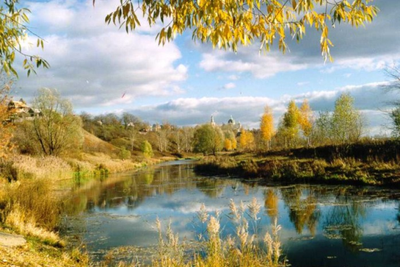

Рефлексия (итог). Просмотр мультимедийной презентации.

Слайд №1 «Земля в опасности»
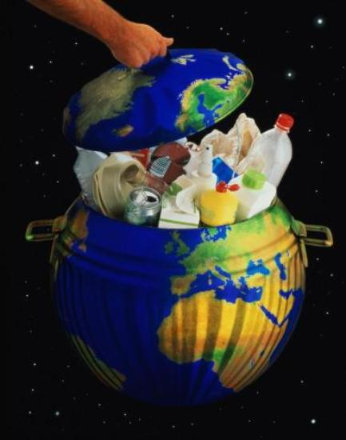

Слайд №2 Откуда же берется мусор?
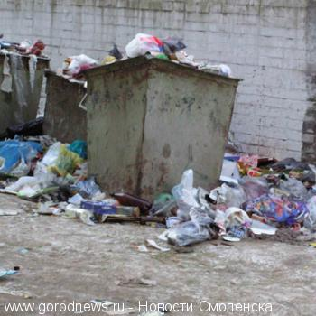

Слайд №3 Что происходит с водоёмами?
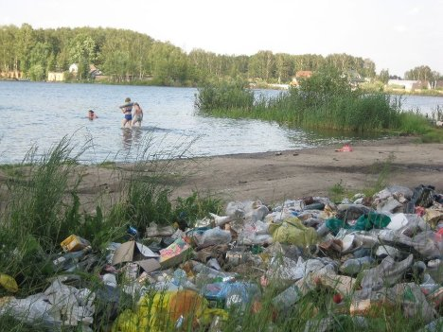

Слайд № 4 Что происходит с улицами городов?
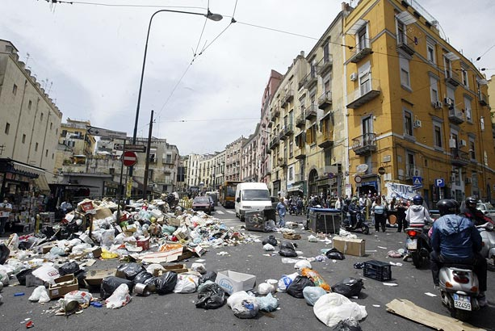

Слайд №5 От мусора страдает все живое на земле
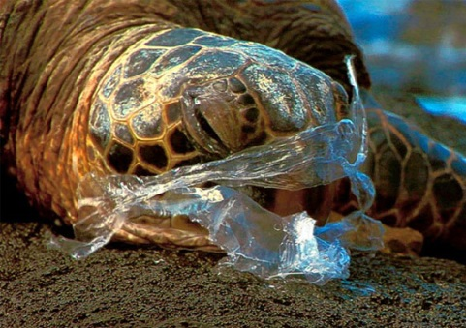

Слайд №6 Куда девается мусор?
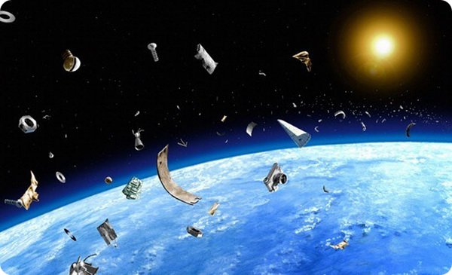

Слайд №7 Ребята, что мы можем сделать для того, чтоб наш город был чистым?
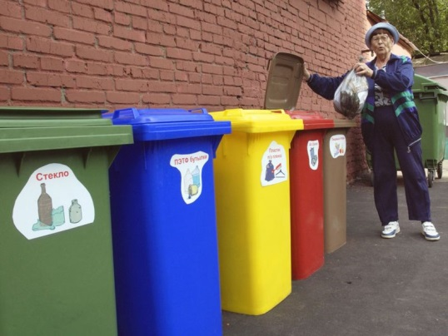

Слайд №8 Сделать мир ярче в наших руках
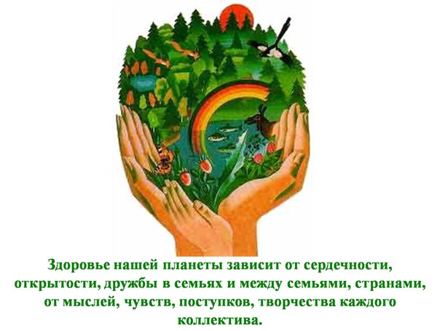

Поделитесь своими новыми знаниями, которые вы приобрели сегодня, с родителями, соседями, друзьями, товарищами…

Приложения
Дидактическая игра
Лото «СОРТИРУЕМ МУСОР ПРАВИЛЬНО»
Цель. Способствовать развитию умения дифференцировать, сортировать предметы по материалам, из которых они были изготовлены.

1 вариант.

Оборудование.
Играющим раздаются карты с изображением в центре баков разного цвета для разных материалов (стекла, пластика и резины, бумаги, пищевых отходов, металла) и с пустыми клетками по краям.
У ведущего – карточки с изображением предметов, сделанных из разных материалов.

Ход игры.
Ведущий показывает карточку с изображением предмета, дети определяют, из какого материла сделан предмет. Дети определяют, на чьей карте находится бак для этих предметов и выкладывает данную карточку на пустую клетку. И так до тех пор, пока все пустые клетки не будут заполнены у кого-нибудь из играющих. Первый, кто заполнил карту целиком, – побеждает.

2 вариант – эстафета

Оборудование.
Детям раздаются маленькие карточки с изображением различных предметов в равном количестве на каждого.
У ведущего - карты с изображением в центре баков разного цвета для разных материалов (стекла, пластика и резины, бумаги, пищевых отходов, металла) и с пустыми клетками по краям.
Ход игры. Дети рассматривают имеющиеся у них карточки и по очереди выкладывают их на карты ведущего, обосновывая свой выбор. Ребенок, совершивший ошибку, пропускает ход. Выигрывает тот, кто первым разложит все карточки.

Список используемой литературы
  - Андриенко, Н.К. Игра в экологическом образовании дошкольников // Дошкольная педагогика. - 2007. - № 1.- С.10-12.
  - Берестнева, Н.П. Экологические занятия с использованием элементов ТРИЗ и РТВ // Ребенок в детском саду. - 2006. - № 1. - С.48-52.
  - Бондаренко Т. М. "Комплексные занятия в старшей группе детского сада: Практическое пособие для воспитателей и методистов ДОУ / Сост. Бондаренко Т.М. и др.; Под общ.ред. Кульневича С.В. - Воронеж: Лакоценин, 2007 - 432 с.
  - Вайсман Я.И., Миронов Д., Рудакова Л.В. и другие. «Что делать с отходами? Книга о том, что нам делать с нашим мусором» - Пермь; Конвэк, 1998г.
  - Горькова, Л.Г. Сценарии занятий по экологическому воспитанию дошкольников (средняя, старшая, подготовительная группы) / Л.Г. Горькова, А.В. Кочергина, Л.А. Обухова. - М.: ВАКО, 2005. – 240 с. - (Дошкольники: учим, развиваем, воспитываем).
  - Кузнецова, Л.В. Взаимодействие детского сада и семьи в экологическом воспитании детей // Дошкольная педагогика. - 2009. - № 6. - С. 54-57.
  - Николаева, С.Н. Теория и методика экологического образования детей: Учеб.пособие для студ. высш. пед. учеб. заведений. - М.: Издательский центр «Академия», 2002. - 336с.
  - Система экологического воспитания в дошкольных образовательных учреждениях: информационно-методические материалы, экологизация развивающей среды детского сада, разработки занятий по разделу «Мир природы», утренники, викторины, игры.- 2-е изд., стереотип. / авт.-сост. О.Ф. Горбатенко. - Волгоград: Учитель, 2008. - 286с.

